27 сентября 2024 года в 11:00 (мск) состоялась трансляция онлайн-урока ПРОЕКТОРИЯ. Тема урока «Мастер аварийно-восстановительных работ на сетях водоснабжения и водоотведения».   
Очередной урок посвящен профессии мастер аварийно-восстановительных работ на сетях водоснабжения и водоотведения. Это специалист, который отвечает за бесперебойную подачу воды в жилые дома, школы, больницы, на предприятия, за обслуживание и ремонт сетей водоснабжения и водоотведения, устраняет аварии на них.

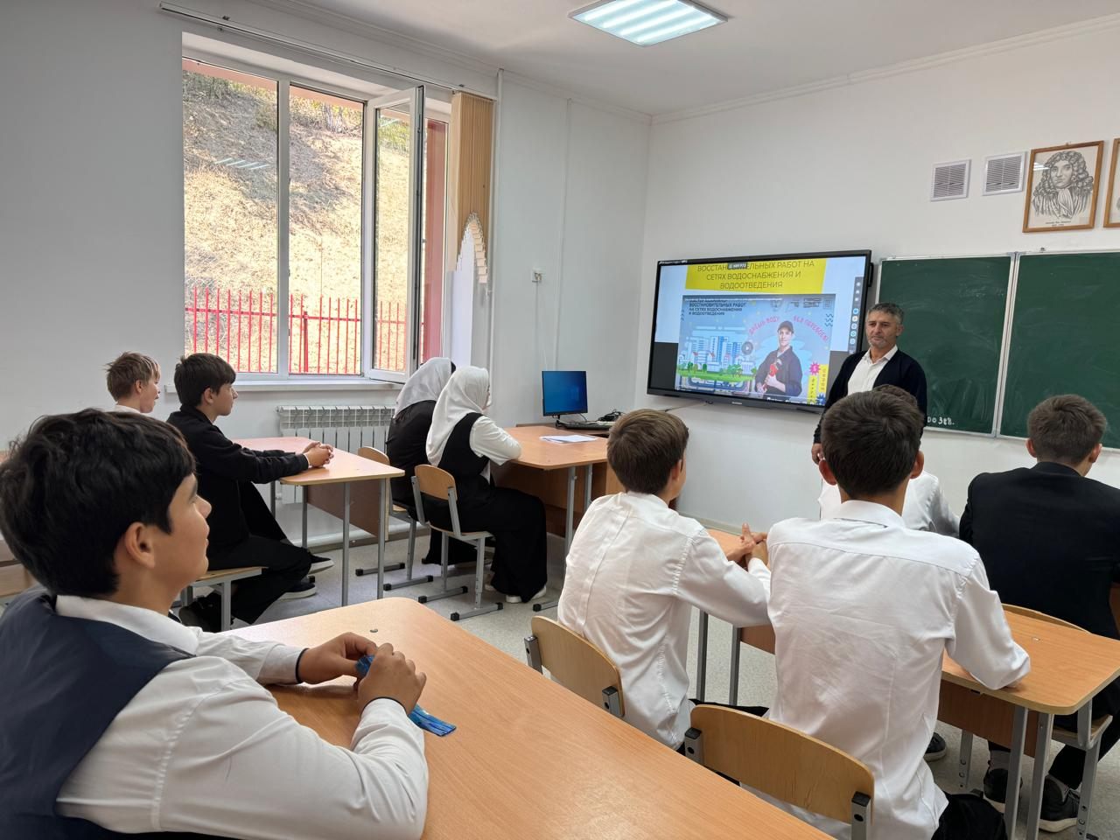

Зав. по ВР Хамидова А.Х.